**1. Начертить схему согласно заданному варианту 6. Схема представлена на рисунке 1.**

|  |  |  |  |  |
| --- | --- | --- | --- | --- |
| Номер ветви | Начало-Конец | Сопротивления, Ом | Источники | |
| ЭДС, В | Тока, А |
| 1 | 32 | 340 | 500 | 8 |
| 2 | 25 | 740 | 0 | 1 |
| 3 | 54 | 590 | 0 | 0 |
| 4 | 46 | 280 | 0 | 0 |
| 5 | 61 | 760 | 0 | 0 |
| 6 | 13 | 770 | 300 | 0 |
| 7 | 53 | 620 | 0 | 0 |
| 8 | 26 | 340 | 200 | 0 |

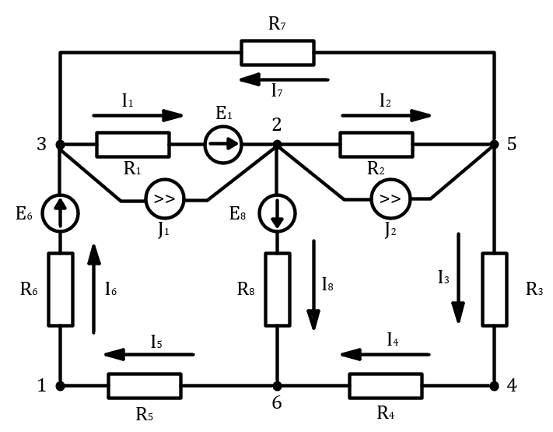

Рисунок 1

Расчет схемы заключается в определении токов во всех ветвях схемы, определении напряжения между узлами, указанными в задании, составлении баланса мощностей в цепи.

**2. Преобразование схемы в двухконтурную.**

Преобразовываем источника тока в источник ЭДС и объединяем с :

Объединяем резисторы и , и :

Чтобы сделать треугольник 3-2-5 пассивным, преобразовываем источники напряжения , в источники тока , :

Преобразовываем треугольник 3-2-5 в звезду (Рис. 2)

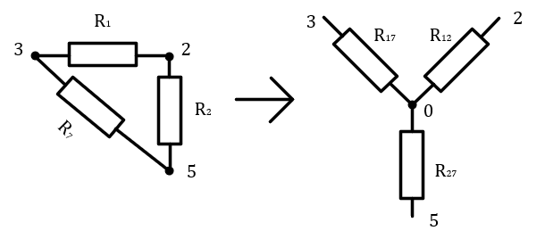

Рисунок 2

Рассчитываем сопротивление :

Преобразовываем источники тока , в источник ЭДС и , и (Рис. 3)

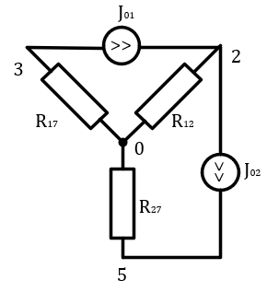

Рисунок 3

В результате этих преобразований схема будет иметь следующий вид (Рис. 4):

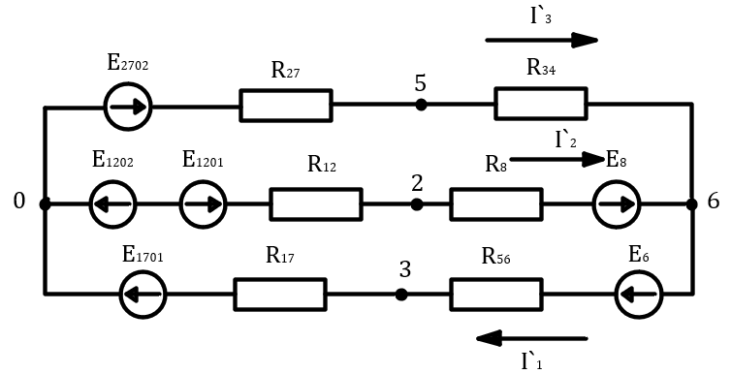

Рисунок 4

С целью дальнейшего упрощения схемы объединим источники напряжения и сопротивления:

Схема примет следующий вид (Рис. 5):

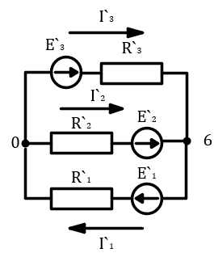

Рисунок 5

**3. Расчёт двухконтурной схемы**

Далее используем метод двух узлов. Пусть В. Тогда напряжение будет направленно из точки с большим потенциалом к точке с меньшим:

Для узла 0 необходимо составить одно уравнение:

Отсюда:

Определяем токи в схеме на основании второго закона Кирхгофа:

По схеме (Рис. 4) определяем напряжения между узлами 3, 2, 5:

**4. Нахождение токов в исходной схеме.**

Определяем токи , и :

**5. Нахождение напряжения между узлами 1 и 2 (U12).**

**6. Составление баланса мощностей.**

Определяем суммарную мощность всех источников энергии и суммарную мощность всех приёмников энергии . Проверяем баланс мощностей .

**7. Определение токов в ветвях исходной схемы методом законов Кирхгофа.**

Задаём численные значения параметров цепи в матричном виде:

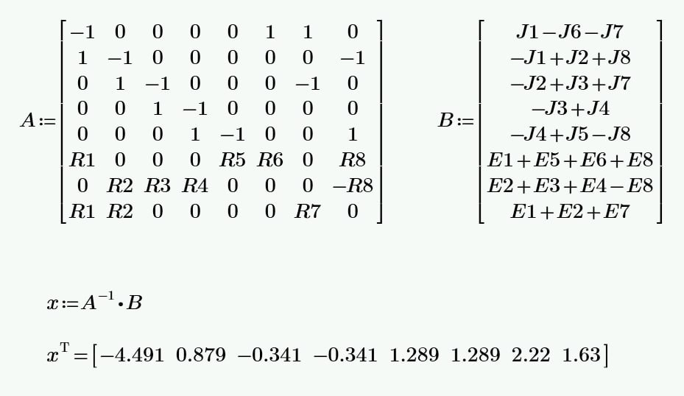

Где Х – неизвестные токи, которые находятся путём умножения обратной матрицы А на матрицу В.

ХТ – численные значения токов в виде вектора строки, которые выводятся путем транспонирования.

**8. Определение токов в ветвях исходной схемы методом контурных токов.**

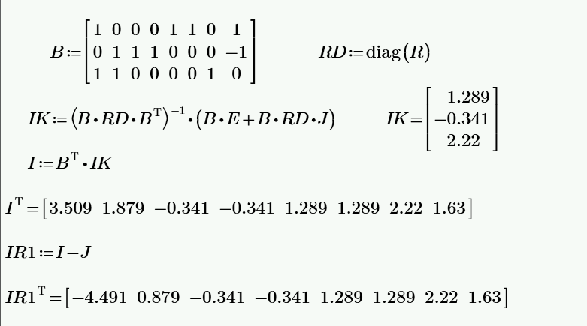

B – контурная матрица;

Где IK – нахождение контурных токов;

IT – токи ветвей;

IRT – токи в сопротивлениях ветвей.

**9. Определить токи в ветвях исходной схемы методом узловых напряжений.**

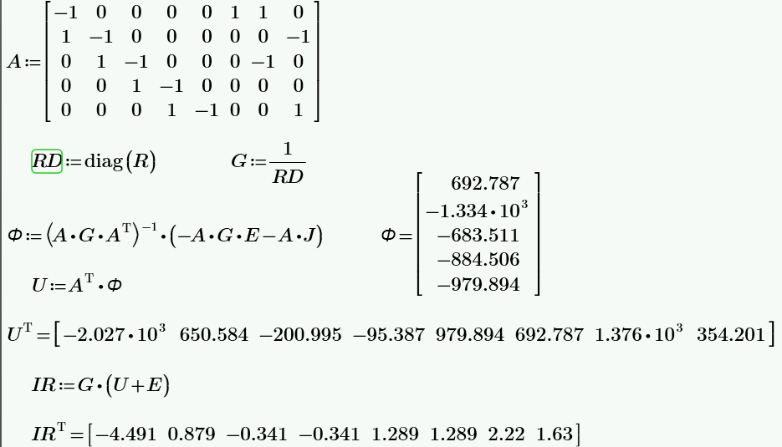

A – узловая матрица;

RD = diag(R) – формирование диагональной матрицы RD из матрицы R;

G – диагональная матрица G из матрицы RD;

Φ – определение потенциалов всех узлов по отношению к базисному узлу;

UT – определение напряжения на всех ветвях цепи;

IRT – определение токов в сопротивлениях ветвей.

**10. Определение тока в ветви с сопротивлением методом эквивалентного генератора напряжения**

Определяем напряжение эквивалентного генератора напряжения, для чего исключаем сопротивление из исходной схемы (рис. 5).

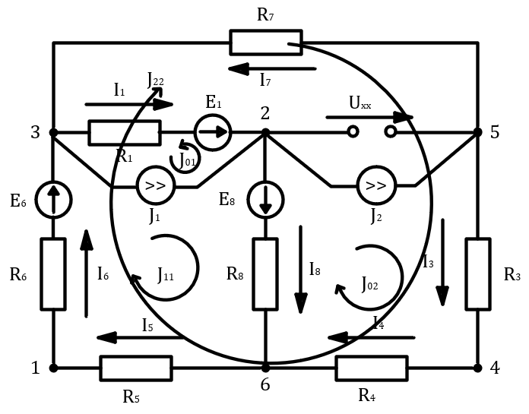

Рисунок 5

Методом контурных токов определяем токи в ветвях схемы. Уравнения имеют вид:

После подстановки численных значений в систему получаем следующую система уравнений:

Отсюда:

Токи в ветвях схемы:

Значение этих трёх токов дает возможность определить напряжение :

Далее находим эквивалентное сопротивление схемы (рис. 6):

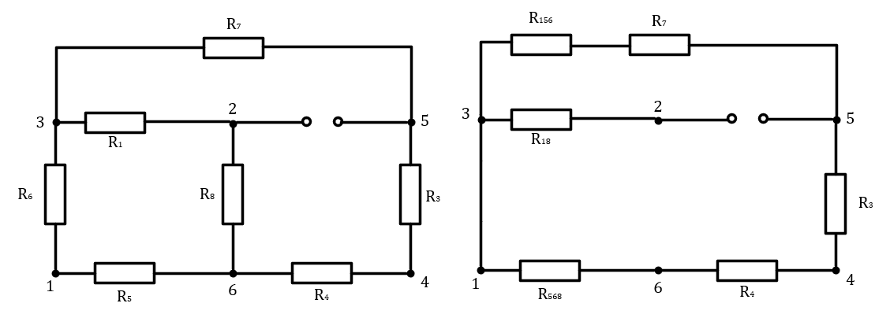

Рисунок 6

Эквивалентное сопротивление генератора определяем по формулам:

Определяем ток в исходной цепи:

**11. Построение потенциальной диаграммы.**

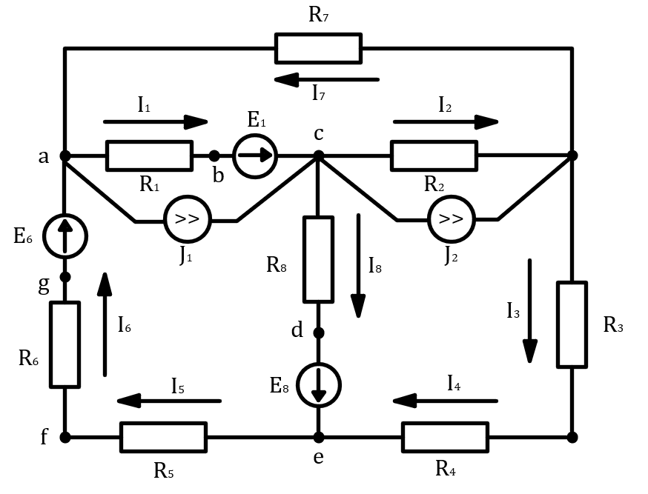

Рисунок 7

Потенциальная диаграмма a-b-c-d-e-f-g-a:

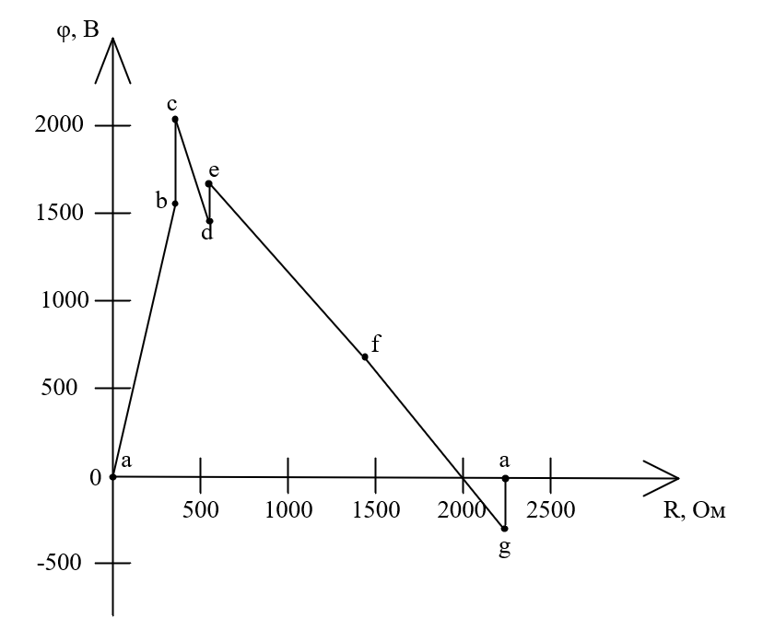

Рисунок 8

Таблица ответов:

|  |  |  |  |  |  |  |  |  |  |  |  |
| --- | --- | --- | --- | --- | --- | --- | --- | --- | --- | --- | --- |
| , А | , А | , А | , А | , А | , А | , А | , А | , В | , В | , Ом | P, Вт |
| - 4,491 | 0,879 | - 0,341 | - 0,341 | 1,289 | 1,289 | 2,22 | 1,63 | - 1334 | 1120,42 | 534,53 | 14032 |